Міністерство освіти і науки України

Національний університет «Львівська політехніка»

Кафедра систем штучного інтелекту

**Звіт**

**Звіт**

**про виконання лабораторних та практичних робіт блоку № 1**

На тему: «Програмування: алгоритм, програма, код. Системи числення. Двійкова система числення. Розробка та середовище розробки програми.»

***з дисципліни:*** «Основи програмування»

до:

Практичних Робіт до блоку № 1

**Виконав:**

Студентка групи ШІ-13

Грабоус Олеся Олексіївна

# **Тема роботи:**

Програмування: алгоритм, програма, код. Системи числення. Двійкова система числення. Розробка та середовище розробки програми: Visual Studio Code, FlowCharts та Draw.io, Git, Github, Algotester, Trello, Linux Console Commands.

# **Мета роботи:**

# Завантажити та встановити Visual Studio Code, встановити розширення для мови C++ у системі та VS Code, ознайомитися з дебагером і лінтером для C++, вивчити основні поняття мови програмування C/C++, встановити та ознайомитися з Git і його командами, зареєструватися та ознайомитися з GitHub, пул-реквестами та код-рев’ю, зареєструватися та ознайомитися з Trello, зареєструватися та ознайомитися з Algotester, ознайомитися з FlowCharts і сервісом Draw.io, ознайомитися з Microsoft Word і створенням звітів до практичних та лабораторних робіт, ознайомитися з системами числення та попрактикуватися у двійковій системі числення, запустити програмний код C++ у робочому середовищі та оформити звіт.

# **Теоретичні відомості:**

1. Теоретичні відомості з переліком важливих тем:

* Тема №1: Основні поняття мови с/c++.
* Тема №2: Середовище розробки Visual Studio Code.
* Тема №3: Системи числення.
* Тема №4: FlowCharts та Draw.io.
* Тема №5: Git та Github.
* Тема №6: Algotester.
* Тема №7: Trello.
* Тема №8: Linux Console Commands.

1. Індивідуальний план опрацювання теорії:

* Тема №1: Основні поняття мови C/C++
  + Джерела Інформації
    - Лекції О. Пшеничного
    - Стаття на [geeksforgeeks.org](https://www.geeksforgeeks.org/cpp/c-plus-plus/)
    - Статті на programiz
    - Ютуб [C++ Tutorial for Beginners](https://www.youtube.com/watch?v=vLnPwxZdW4Y&list=PLWKjhJtqVAbmUE5IqyfGYEYjrZBYzaT4m&index=4)
  + Що опрацьовано:
    - Ознайомлена з структурою коду програми в мові C++, з основними типами даних, з використанням змінних, бібліотекою iostream, з поняттям алгоритму.
  + Статус: Ознайомлена
  + Початок опрацювання теми: 01.09.24
  + Звершення опрацювання теми: 23.09.24
* Тема №2: Середовище розробки Visual Studio Code
  + Джерела Інформації:
    - [Using GCC with MinGW](https://code.visualstudio.com/docs/cpp/config-mingw)
    - [Debugging C++ Program in Visual Studio Code (VSCode)](https://www.youtube.com/watch?v=2VokW_Jt0oM)
    - [How to Set up Visual Studio Code for C and C++ Programming](https://www.youtube.com/watch?v=77v-Poud_io)
  + Що опрацьовано:
    - інстальовано VS Code
    - встановлено розширення для C++ на систему та Visual Studio Code
    - ознайомлена з лінтером і дебагером
  + Статус: Ознайомлена
  + Початок опрацювання теми: 4.09.24
  + Звершення опрацювання теми: 13.09.24
* Тема №3: Системи числення
  + Джерела Інформації:
    - Лекції О. Пшеничного
    - Практичні заняття
    - [Binary](https://learn.sparkfun.com/tutorials/binary/all)
  + Що опрацьовано:
    - переведення чисел в десятковій системі числення в двійкову, шістнадцяткову і навпаки
    - виконання арифметичних операцій з числами в різних системах числення
  + Статус: Ознайомлена
  + Початок опрацювання теми: 9.09.24
  + Звершення опрацювання теми: 18.09.24
* Тема №4 FlowCharts та Draw.io
  + Джерела Інформації:
    - Практичні заняття.
    - [Flowchart Tutorial](https://www.visual-paradigm.com/tutorials/flowchart-tutorial/)
    - [Flowchart In Programming](https://www.programiz.com/article/flowchart-programming)
  + Що опрацьовано:
    - ознайомлена з поняттям FlowChart
    - навчилася створювати FlowChart у draw.io
    - створила блок-схему до коду обчислення складних відсотків за депозитом.
  + Статус: Ознайомлена
  + Початок опрацювання теми: 15.09.2024
  + Звершення опрацювання теми:16.09.2024
* Тема №5 Git та Github
  + Джерела Інформації:
    - [git-scm.com](https://git-scm.com/)
    - Практичні та лабораторні заняття
    - Ютуб [Git та GitHub: Введення до Git та GitHub](https://www.youtube.com/watch?v=vR-y_2zWrIE&list=PLWKjhJtqVAbkFiqHnNaxpOPhh9tSWMXIF)
    - Ютуб [Git and GitHub for Beginners - Crash Course](https://www.youtube.com/watch?v=RGOj5yH7evk)
  + Що опрацьовано:
    - завантажено Git
    - вивчила базові git команди
    - зареєстровано на Github
    - навчилася створювати репозиторії, бренчі, додавати, комітити та пушити зміни, робити пул реквест
  + Статус: Ознайомлена
  + Початок опрацювання теми: 20.09.2024
  + Звершення опрацювання теми: 30.09.2024
* Тема №6 Algotester
  + Джерела Інформації:
    - Лекції Пшеничного
    - [algotester.com](https://algotester.com/uk)
    - Ютуб-канал Algotester
  + Що опрацьовано:
    - зареєстровано на Algotester
    - виконано кілька завдань
  + Статус: Ознайомлена
  + Початок опрацювання теми: 05.09.2024
  + Звершення опрацювання теми: 11.09.2024
* Тема №7 Trello
  + Джерела Інформації:
    - trello.com
  + Що опрацьовано:
    - створено board на Trello
    - створено список моїх завдань
    - приєдналась до дошки та разом з членами своєї команди відслідковуємо прогрес
  + Статус: Ознайомлена
  + Початок опрацювання теми: 20.09.2024
  + Звершення опрацювання теми: 21.09.2024
* Тема №8 Linux Console Commands
  + Джерела Інформації:
    - [freecodecamp.org](https://www.freecodecamp.org/news/the-linux-commands-handbook/)
  + Що опрацьовано:
    - запустила термінал у середовищі MSYS2
    - освоїла декілька базових команд
  + Статус: Ознайомлена
  + Початок опрацювання теми: 03.10.2024
  + Звершення опрацювання теми: 04.10.2024

# **Виконання роботи:**

## **1. Опрацювання завдання та вимог до програм та середовища:**

**Завдання №1 Requirements management and design activities with Draw.io and Google Docs**

* Навчитись створювати блок схеми в [Draw.io](http://draw.io) і працювати з Word doc

**Завдання №2 Configuration: Trellо**

* Створити аккаунт в Trellо. Створити дошку для команди та додати свої завдання на дошку. Відслідковувати свій прогрес та прогрес команди.

**Завдання №3 Configuration: Linux Console Commands**

* Налаштувати MSYS консоль на Windows системі. Навчитись користуватись базовими консольними командами.

**Завдання №4 Configuration: Visual Studio Code, VSC C/C++ Extensions, IntelliSense, Code Runner, debugger**

* Налаштувати Visual Studio Code та розширення для мови C/C++. Налаштувати конфігураційні файли tests.json та launch.json. Запустити свою першу програму. Навчитись запускати та користуватись дебаггером.

**Завдання №5 Configuration: Git**

* Налаштувати Git на комп’ютері. Вивчити базові git команди та навчитись ними користуватись.

**Завдання №6 Configuration: GitHub**

* Створити GitHub аккаунт. Приєднати Git та GitHub. Навчитись створювати репозиторії, пулреквести, пушати та пулати код.

**Завдання №7 Configuration: Algotester**

* Створити Algotester аккаунт. Приєднатись до контесту.

**Завдання №8 Configuration: Create Own Git Repo and Exchange Files with Teammate**

* Створити свій репозиторій. Створити спільний репозиторій з командою та пушнути код.

**Завдання №9 Binary Calculations**

* *Деталі завдання:* Згенерувати в рандомайзері десяткове число y від 20 до 99
  + Згенерувати в рандомайзері десяткове число x від 20 до 99
  + Перевести y у двійкову систему числення
  + Перевести x у двійкову систему числення
  + Додати два двійкових числа x та y

**Завдання №10 Run First Program – задача про депозит**

* *Деталі завдання:* Обчислити складні відсотки для депозиту, який був відкритий в банку на певний період часу під фіксовані відсотки з різними варіантами виплати відсотків. Виплати можливі: кожного місяця, кожного кварталу, кожного року
* *Вимоги*: Використати функції *scanf* та *printf* для для зчитування і форматування вводу/виводу; В кінці програма має вивести повну інформацію про вкладені кошти, загальну суму інвестиції і суму самого заробітку.

**Завдання №11 Run Second Program – задача про зарплату працівника**

* *Деталі завдання:* Реалізувати програму для обчислення заробітної плати працівника залежно від кількості відпрацьованих годин та погодинної ставки. Користувач повинен ввести ім’я працівника, кількість відпрацьованих годин (ціле число) та погодинну ставку (дійсне число). Програма має обчислити та вивести суму заробітної плати з точністю до двох знаків після коми.

**Завдання №12 Run Third Program – задача про приріст переглядів відео**

* *Деталі завдання:* Реалізувати програму для прогнозування кількості переглядів відео у соціальних мережах. Користувач вводить початкову кількість переглядів відео, щоденний відсоток приросту переглядів та кількість днів. Програма повинна обчислити очікувану кількість переглядів через вказану кількість днів за формулою складного відсоткового зростання.

**Завдання №13 Run a Program From Algotester– задача з алготестера**

* *Деталі завдання:* Реалізувати програму з Алготестера на свій вибір та пройти перевірку. Я обрала А плюс B.

## **2. Дизайн та планована оцінка часу виконання завдань:**

**Завдання №10 Run First Program - задача про депозит**

* Блок-схема

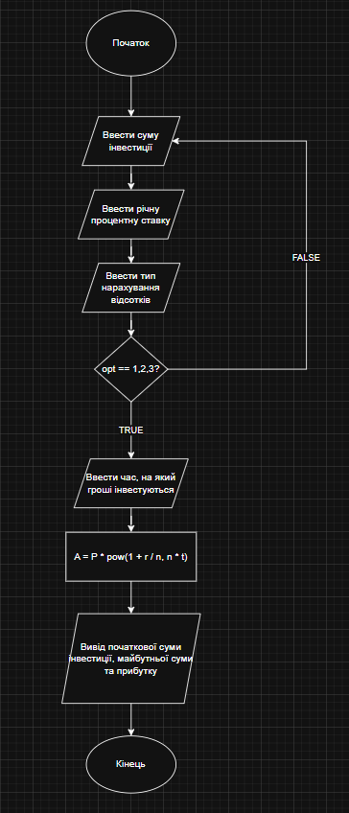

*Рис 1. Блоксхема до задачі про депозит*

* Планований час на реалізацію: 20хв
* Важливі деталі для врахування в імплементації: використати функції *scanf* та *printf*

**Завдання №11 Run Second Program – задача про зарплату працівника**

* Блок-схема

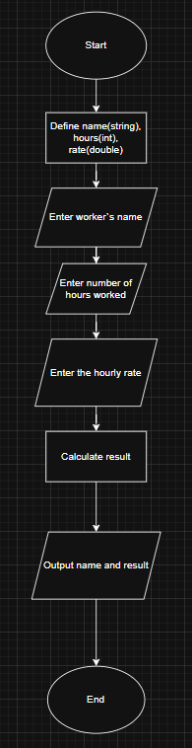

*Рис 2. Блоксхема до задачі про зарплату*

* Планований час на реалізацію: 20хв

**Завдання №12 Run Third Program – задача про приріст переглядів відео**

* Блок-схема

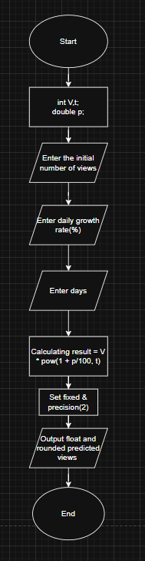

*Рис 3. Блоксхема до задачі про перегляд відео*

* Планований час на реалізацію: 15хв

**Завдання №13 Run a Program From Algotester– задача з алготестера**

* Блок-схема

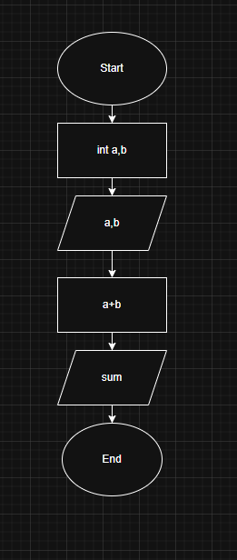

*Рис 4. Блоксхема до задачі з алготестера*

* Планований час на реалізацію: 10хв

## **3. Конфігурація середовища до виконання завдань:**

**Завдання №1 Requirements management and design activities with Draw.io and Google Docs**

* Встановила Draw.ioна мій локальний комп’ютер. Навчилася створювати блоксхеми:

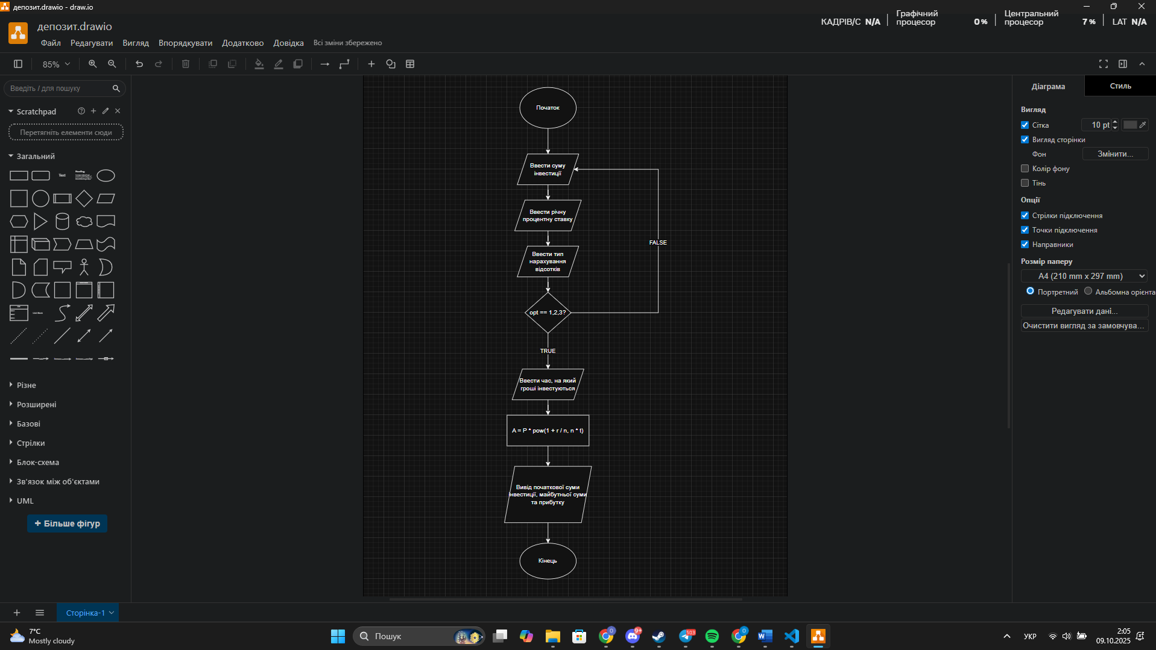

*Рис 5. Створення локсхеми в Draw.io*

**Завдання №2 Configuration: Trellо**

* Приєдналася до робочої дошки команди в Trello, де відображаються завдання та етапи виконання проєкту. Це дало змогу відстежувати загальний прогрес роботи та взаємодіяти з учасниками команди.

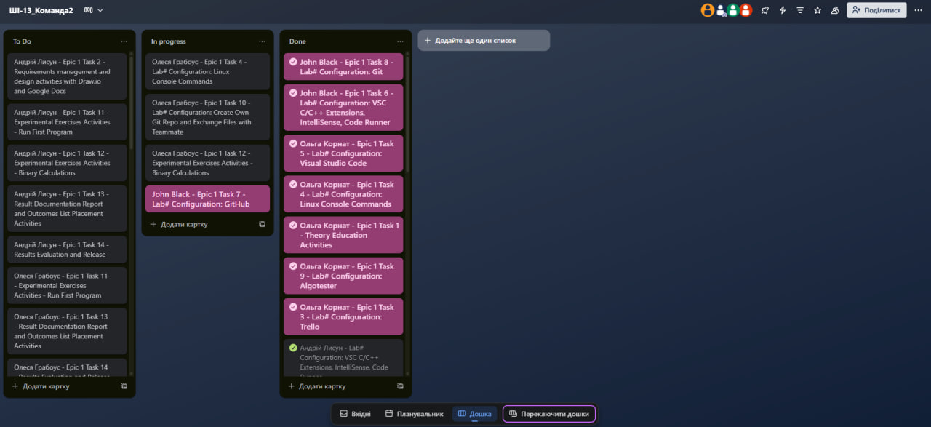

*Рис 6. Дошка в Trello*

**Завдання №3** Configuration: Linux Console Commands

* Попрактикувала використання лінукс команд.

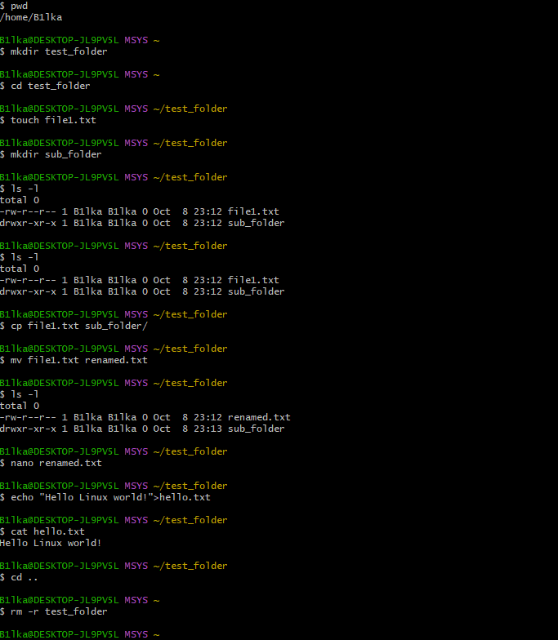

*Рис 7. Виконання лінукс команд*

**Завдання №4** Configuration: Visual Studio Code, VSC C/C++ Extensions, IntelliSense, Code Runner, debugger

* Встановила розширення для C/С++

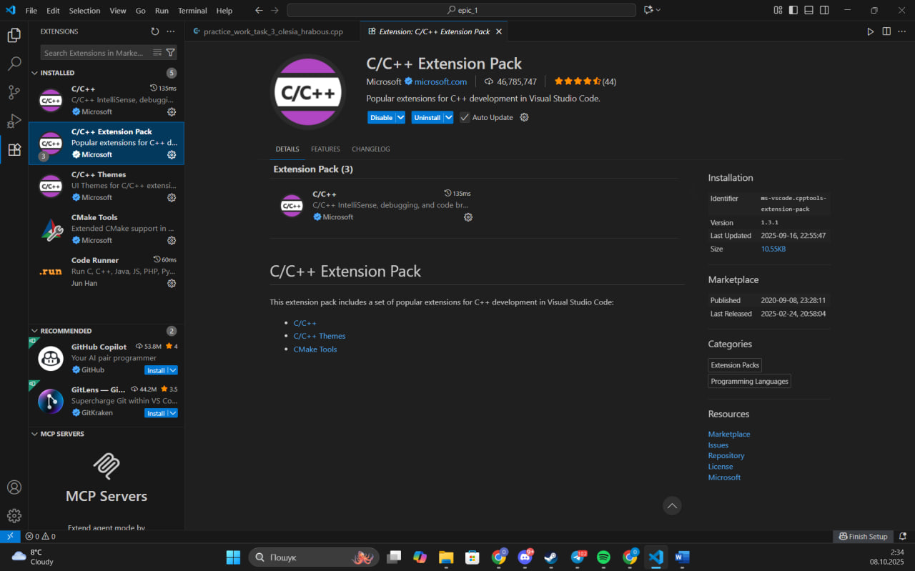

*Рис 8. Встановлені розширення у Visual Studio Code*

## 

* Також встановила MSYS2 для компіляції та створення програм.

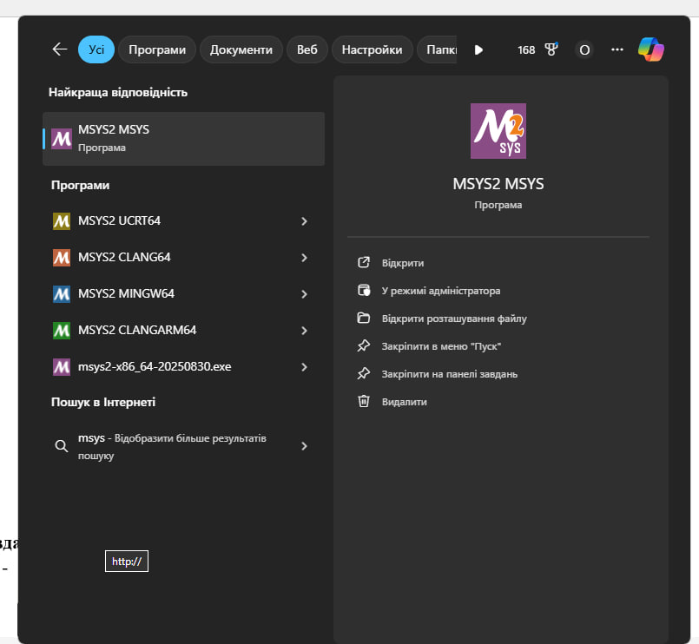

*Рис 9. Встановлена програма MSYS2*

**Завдання №5** Configuration: Git

* приєднала Git до свого Github. На фото показана історія роботи з гітом.

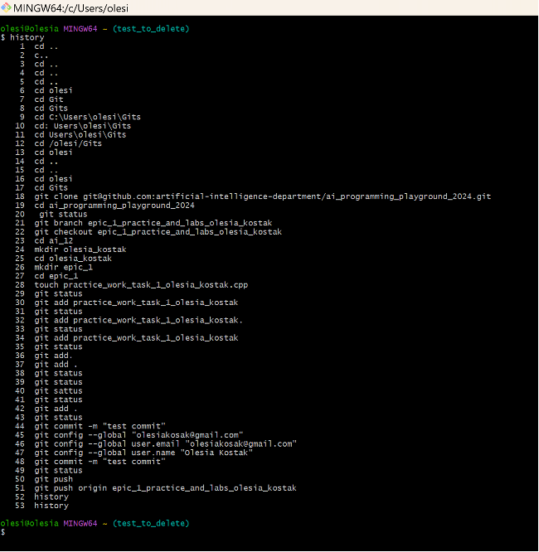

*Рис 10. Історія виконаних команд Git*

**Завдання №6** Configuration: GitHub

* Зареєструвалась на GitHub:

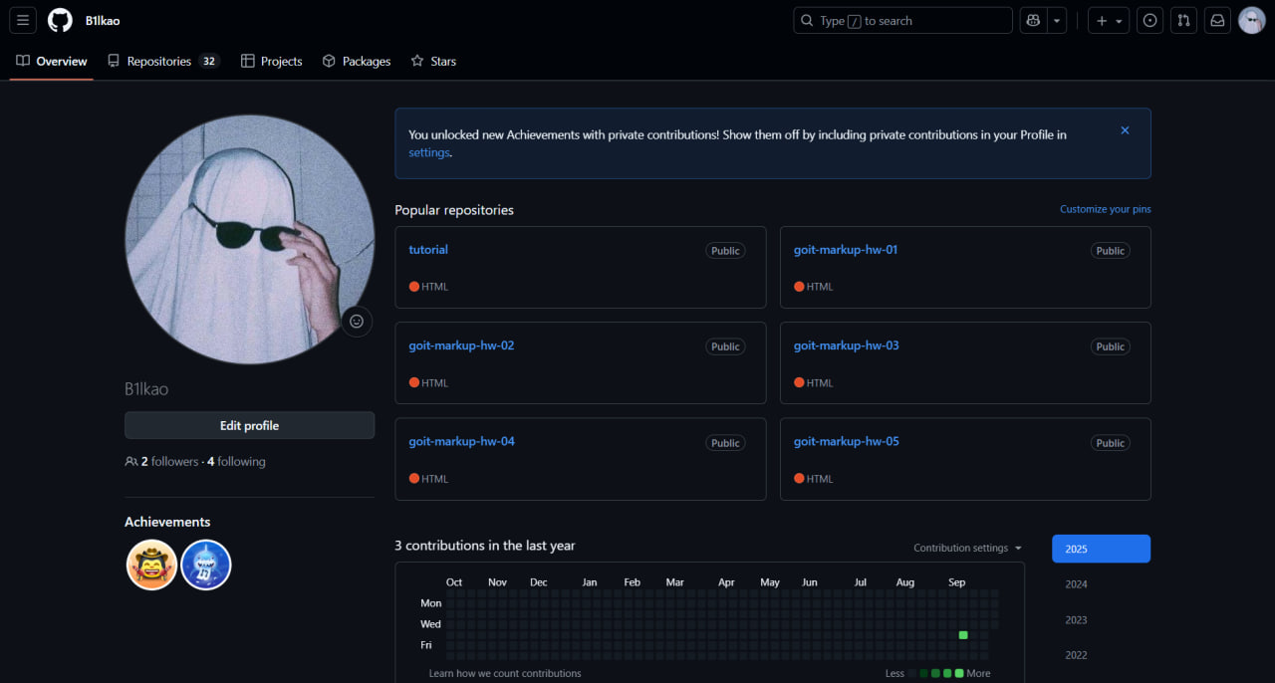

*Рис 11. Створений GitHub аккаунт*

* Створила ssh ключ

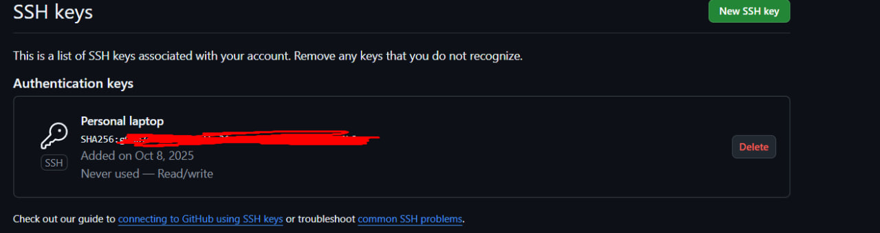

*Рис 12. Створений ssh ключ*

**Завдання №7** Configuration: Algotester

* Зареєструвалася на алготестері та виконала завдання:

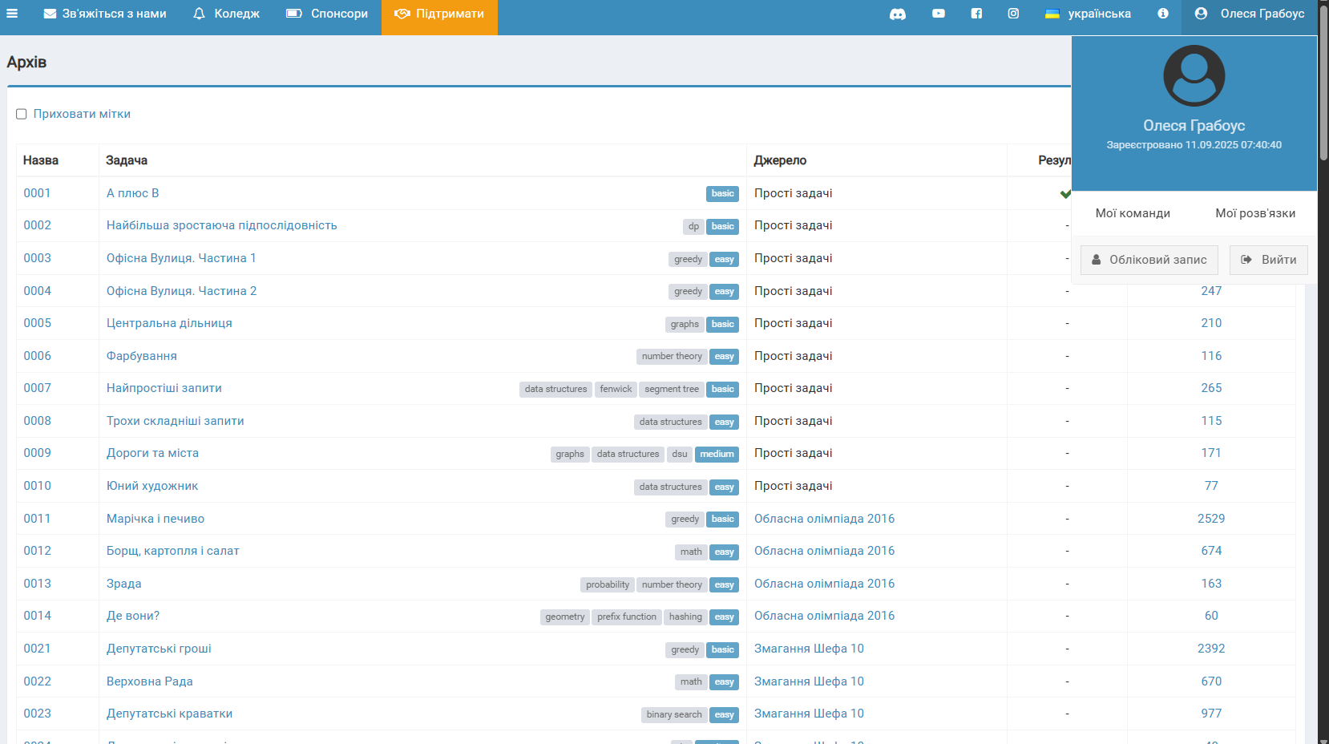

*Рис 13. Створений Algotester аккаунт*

**Завдання №8** Configuration: Create Own Git Repo and Exchange Files with Teammate

* Створили репозиторій команди, зробили перші зміни та обмінялись файлами з членами команди

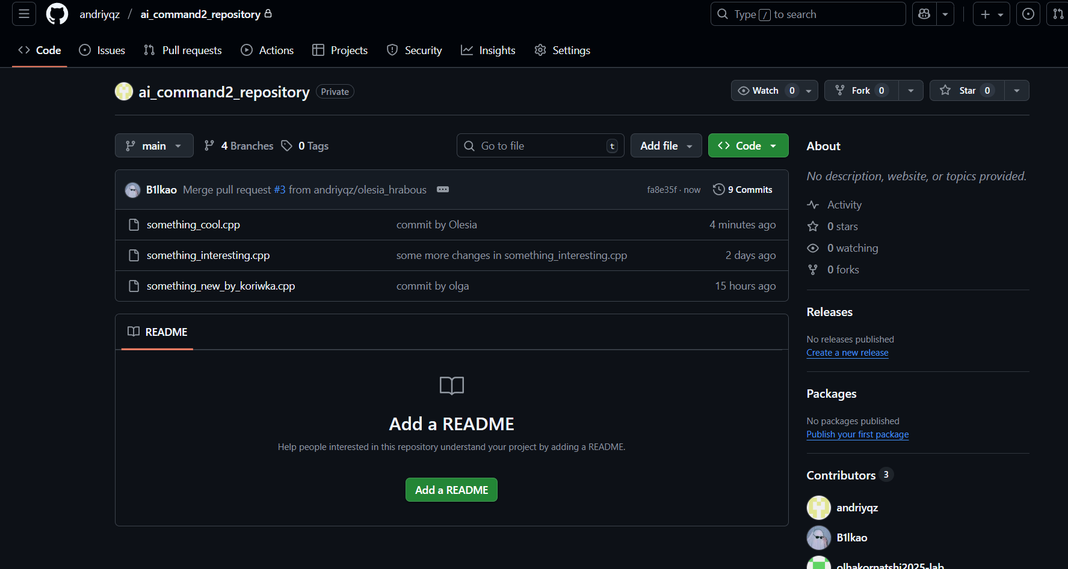

*Рис 14. Створений командний репозиторій*

## **4. Код програм з посиланням на зовнішні ресурси:**

Завдання №10 Run First Program - задача про депозит

#include <stdio.h>

#include <math.h>

#include <locale.h>

#include <windows.h>

int main() {

    SetConsoleCP(65001);

    SetConsoleOutputCP(65001);

    setlocale(LC_ALL, ".UTF-8");

    double A, P, r, t;

    int n, opt;

    printf("Введіть суму інвестиції: ");

    scanf("%lf", &P);

    printf("Введіть річну процентну ставку (у десятковій формі, тобто 5%% = 0,05): ");

    scanf("%lf", &r);

    printf("Оберіть тип нарахування відсотків (1 - щомісячно, 2 - щоквартально, 3 - щорічно): ");

    scanf("%d", &opt);

    if (opt == 1) {

        n = 12;

    }

    else if (opt == 2) {

        n = 4;

    }

    else if (opt == 3) {

        n = 1;

    }

    else {

        printf("Помилка. Запустіть програму ще раз і оберіть 1, 2 або 3.\n");

        return 1;

    }

    printf("Введіть час, на який гроші інвестуються (у роках): ");

    scanf("%lf", &t);

    A = P * pow(1 + r / n, n * t);

    printf("Початкова сума інвестиції = %.2lf\n", P);

    printf("Майбутня загальна сума інвестиції, включаючи відсотки = %.2lf\n", A);

    printf("Прибуток = %.2lf\n", A - P);

    return 0;

}

*Code #1. Код до задачі про депозит / Рис 15. Код до задачі про депозит*

*Посилання на файл коду в пулреквесті*:

<https://github.com/artificial-intelligence-department/ai_programming_playground_2025/blob/epic_1_practice_and_labs_olesia_hrabous/ai_13/olesia_hrabous/epic_1/practice_work_task_1_olesia_hrabous.cpp>

Завдання №11 Run Second Program - задача про зарплату працівника

#include <iostream>

#include <stdio.h>

#include <iomanip>

using namespace std;

int main () {

    string name;

    int hours;

    double rate;

    cout << "Enter worker's name: ";

    cin >> name;

    cout << "Enter nubmer of hours worked(integer): ";

    cin >> hours;

    cout << "Enter the hourly rate(actual number): ";

    cin >> rate;

    double result = hours * rate;

    cout << fixed << setprecision(2);

    cout << "Worker " << name << " received a salary of " << result << " UAH\n";

    return 0;

}

*Code #2. Код до задачі зарплату працівника / Рис 16. Код до задачі про зарплату працівника*

*Посилання на файл коду в пулреквесті*:

<https://github.com/artificial-intelligence-department/ai_programming_playground_2025/blob/epic_1_practice_and_labs_olesia_hrabous/ai_13/olesia_hrabous/epic_1/practice_work_task_2_olesia_hrabous.cpp>

Завдання №12 Run Third Program – задача про приріст переглядів відео

#include <iostream>

#include <cmath>

#include <iomanip>

using namespace std;

int main () {

    int V,t;

    double p;

    cout << "Enter the initial number of views ";

    cin >> V;

    cout << "Enter daily growth rate (%): ";

    cin >> p;

    cout << "Enter days: ";

    cin >> t;

    double result = V * pow(1 + p/100, t);

    cout << fixed << setprecision(2);

    cout << "Float: " << result << endl;

    cout << "Predicted views after " << t << " days: " << (int)result << endl;

    return 0;

}

*Code #3. Код до задачі про приріст переглядів відео / Рис 17. Код до задачі про приріст переглядів відео*

*Посилання на файл коду в пулреквесті*:

<https://github.com/artificial-intelligence-department/ai_programming_playground_2025/blob/epic_1_practice_and_labs_olesia_hrabous/ai_13/olesia_hrabous/epic_1/practice_work_task_3_olesia_hrabous.cpp>

Завдання №13 Run a Program From Algotester– задача з алготестера

#include <iostream>

using namespace std;

int main() {

    int a, b;

    cin >> a >> b;

    cout << a + b << endl;

    return 0;

}

*Code #4. Код до задачі з алготестеру/ Рис 18. Код до задачі з алготестеру*

*Посилання на файл коду в пулреквесті*:

<https://github.com/artificial-intelligence-department/ai_programming_playground_2025/blob/epic_1_practice_and_labs_olesia_hrabous/ai_13/olesia_hrabous/epic_1/self_practice_work_algotester_task_1_olesia_hrabous.cpp>

## **5. Результати виконання завдань, тестування та фактично затрачений час:**

**Завдання №7** Binary Calculations

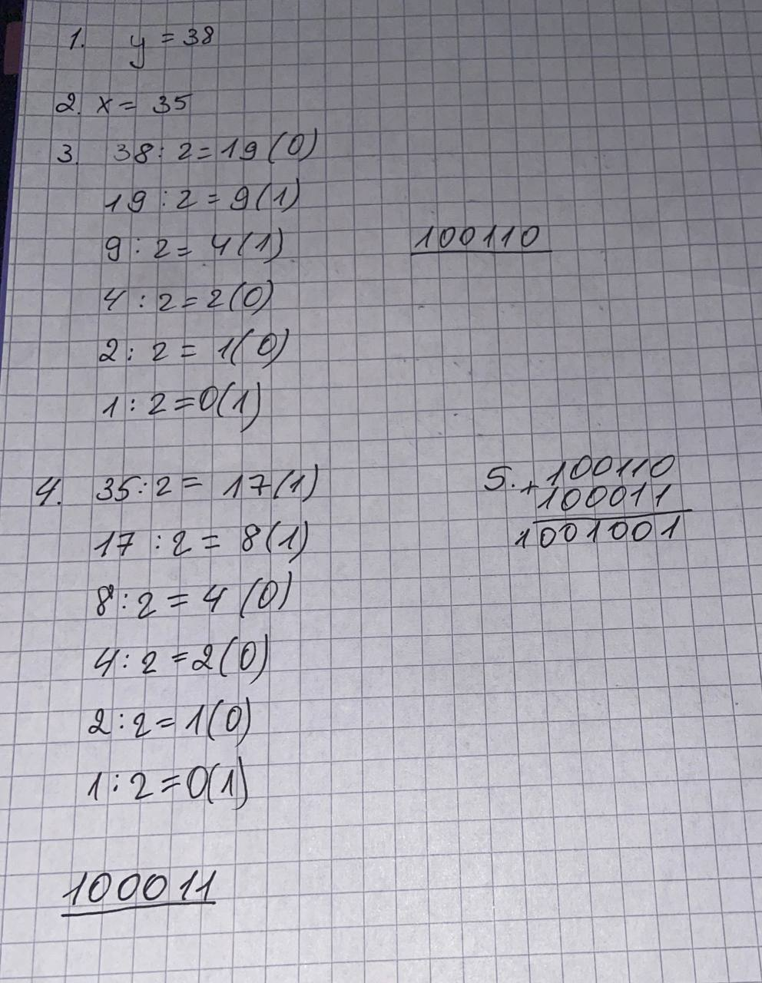

*Рис 19. Обчислення в двійковій системі числення*

Час затрачений на виконання завдання: 15 хв

**Завдання №10 Run First Program - задача про депозит - виконання програми**

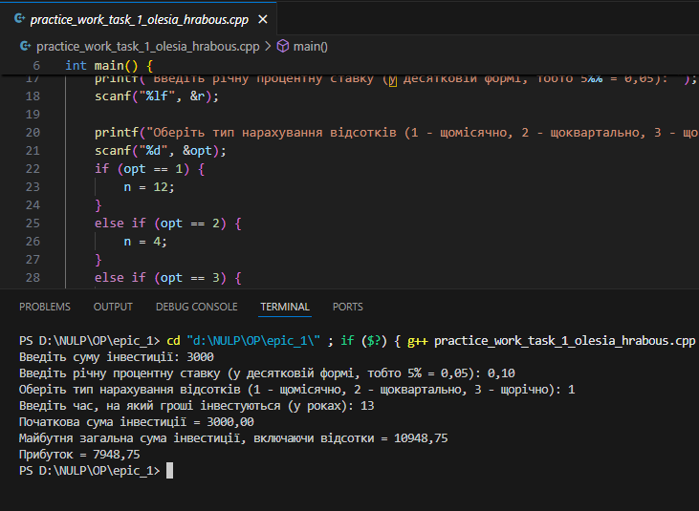

*Рис 20. Виконання програми про депозит*

Час затрачений на виконання завдання: 2 год

**Завдання №11 Run Second Program – задача про зарплату працівника**

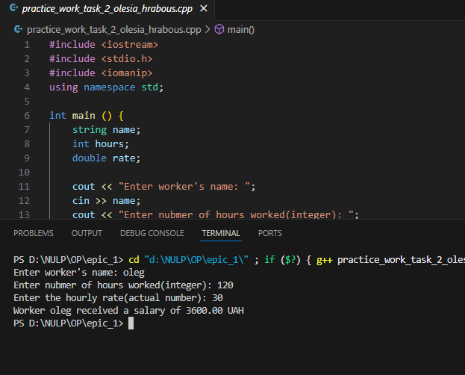

*Рис 21. Виконання програми про зарплату працівника*

Час затрачений на виконання завдання: 30 хв

**Завдання №12 Run Third Program – задача про приріст переглядів відео**

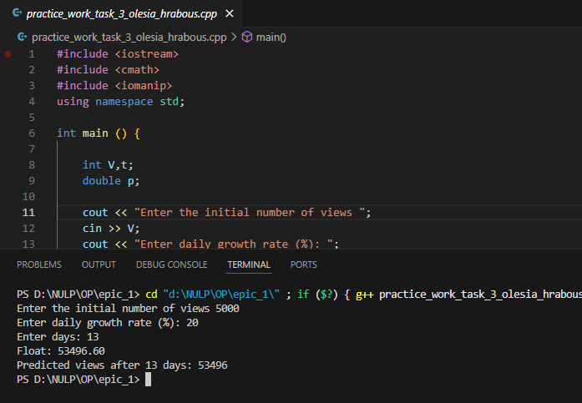

*Рис 22. Виконання програми про приріст переглядів відео*

Час затрачений на виконання завдання: 40 хв

**Завдання №13 Run a Program From Algotester– задача з алготестера**

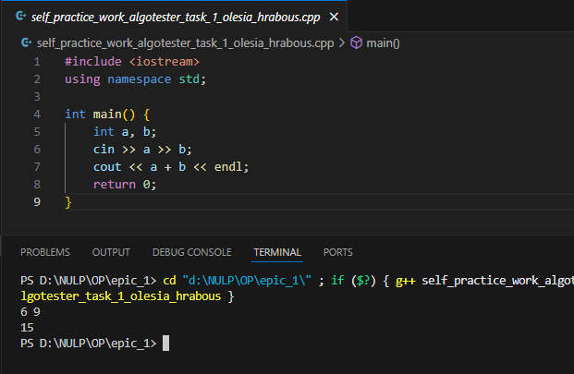

*Рис 23. Виконання програми з алготестеру*

Час затрачений на виконання завдання: 10 хв

## **6. Кооперація з командою:**

* Перша зустріч 30.09. Обговорюємо епік, з’ясовуємо як будемо виконувати таски, створюємо борди:

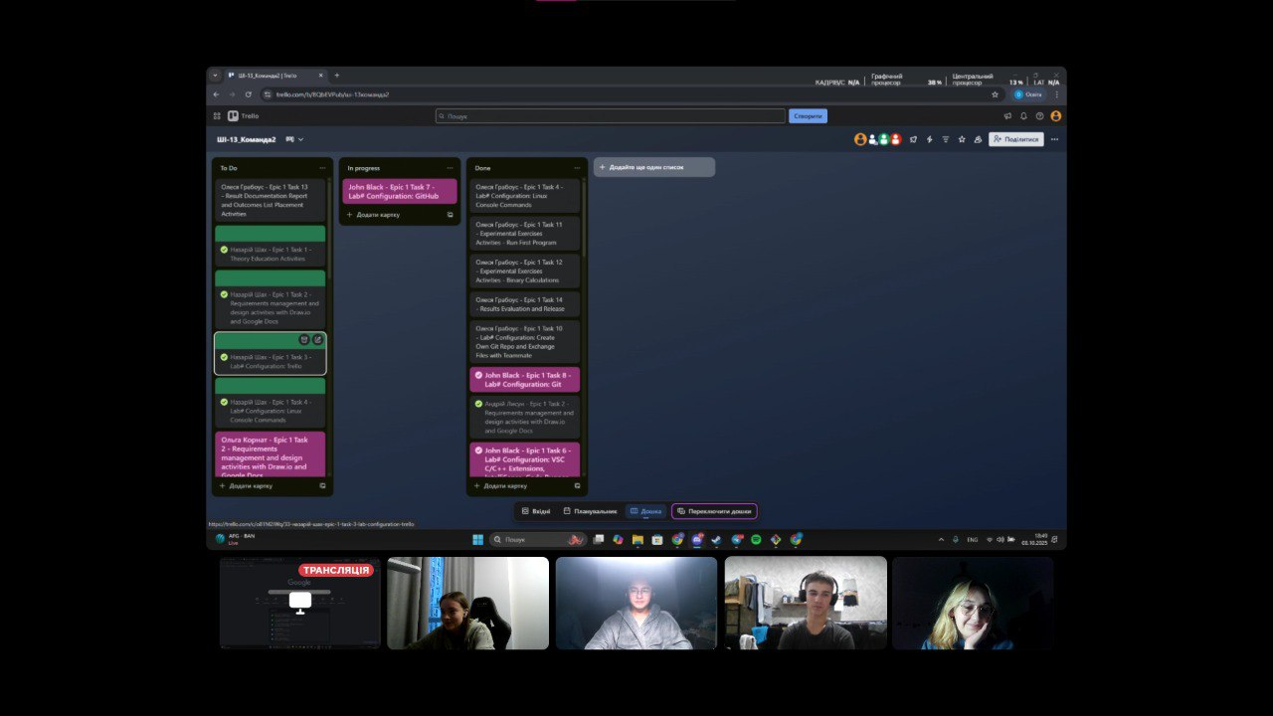

*Рис 24. Скрін першої зустрічі в діскорді та командної дошки трелло*

* Друга зустріч 08.10. Обговорюємо прогрес завдань та допомагаємо одне одному у труднощах, які виникали:

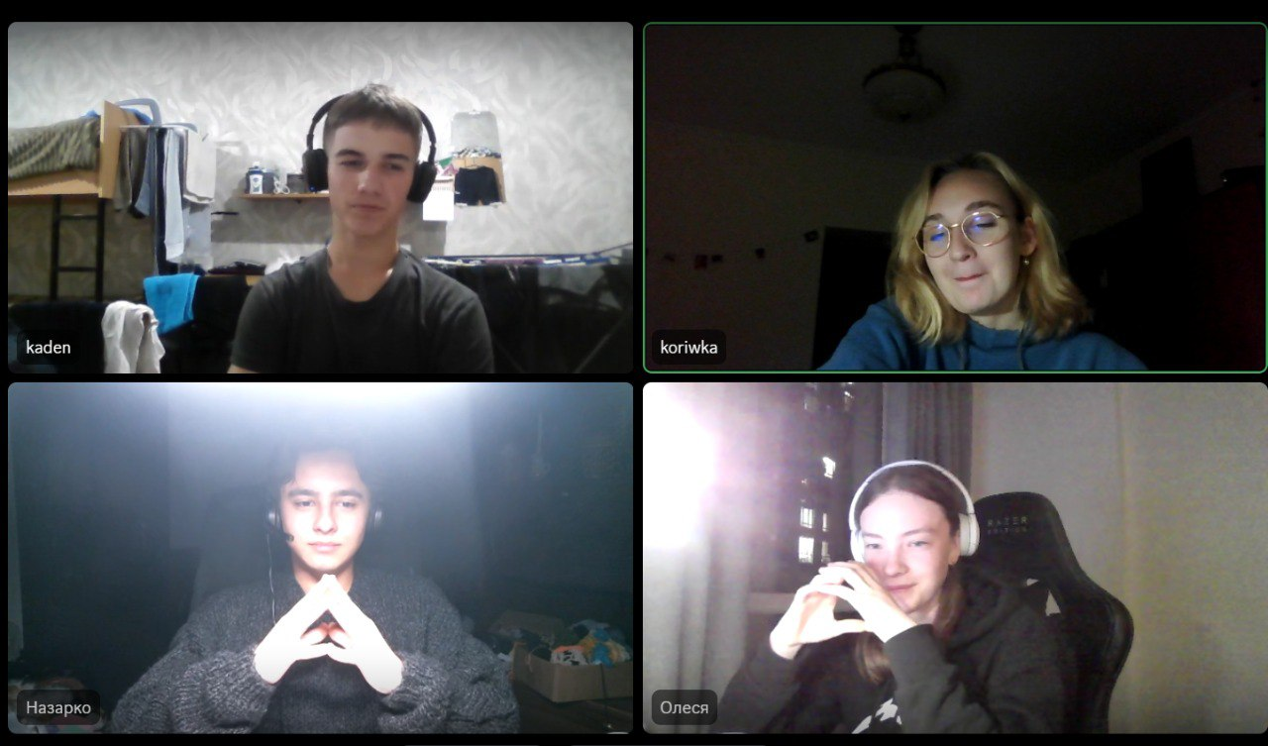

*Рис 25. Скрін другої зустрічі в діскорді*

# **Висновки:**

У межах першого епіку повністю налаштовано робоче середовище та інструменти розробника (VS Code, необхідні розширення, MSYS2). Опрацьовано базові прийоми роботи з терміналом і системою контролю версій: виконано практику з Git і GitHub (клонування репозиторію, створення гілок, коміти, публікація змін та робота з pull request), а також організовано зберігання коду у хмарному репозиторії з командною взаємодією. Освоєно побудову flow-chart у Draw.io для візуалізації алгоритмів і опрацьовано операції в різних системах числення. Отримані знання застосовано на практиці в C/C++: реалізовано програми для обчислення складних відсотків за депозитом, прогнозування кількості переглядів відео та розрахунку заробітної плати працівника